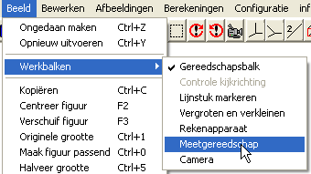
Meetgereedschap

Opstarten
Nadat een object is getekend:
Beeld, werkbalken, meetgereedschap

Omschrijving
Er verschijnt een venster, waarin meters beschikbaar worden om lengtes, hoeken en oppervlaktes te meten.
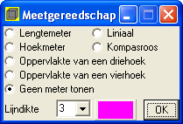

Onderaan in dit venster kan de lijndikte en de kleur van de meter worden ingesteld.
Zodra de meter is verschenen, kunnen de callibratiepunten ervan op hun positie worden gesleept, waarna de gemeten waarde (een lengte, hoek of oppervlakte) wordt getoond.
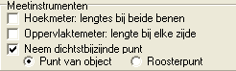
Bij een ruimtelijk model wordt een gesleept callibratiepunt automatisch precies op een objectpunt geplaatst zodra de linker muisknop wordt losgelaten. In de vlakke meetkunde wordt de muis op een roosterpunt geplaatst, of op een objectpunt. Dat hangt af, hoe dit is ingesteld in de configuratie. Ook kan daar worden ingesteld of bij gebruik van hoek- of oppervlaktemeter de lengte van elk lijnstuk-van-de-meter moet worden getoond.
Speciaal zijn de kompasroos en de liniaal.
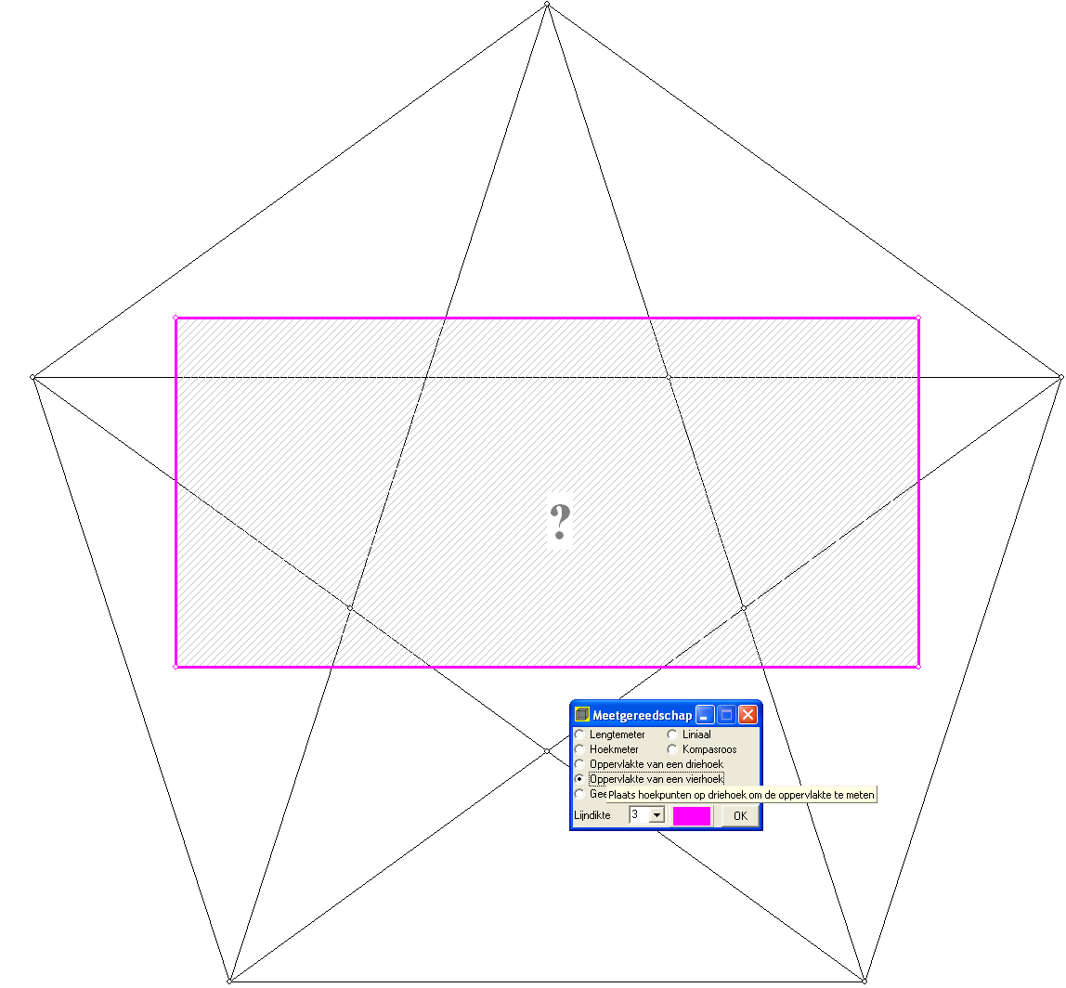
De oppervlaktemeter
Er zijn oppervlaktemeters voor drie- en vierhoeken. Hier wordt de laatste besproken.
Zodra je op de radioknop klikt, verschijnt midden op het scherm de oppervlaktemeter in de vorm van een (drie- of) vierhoek. Zie tekening hiernaast. Je kunt met de vier hoekpunten van de vierhoek slepen. Naar een roosterpunt (als dit in de configuratie is ingesteld) of een bestaand punt van de tekening. Zodra bij het slepen de linker muisknop wordt losgelaten, springt het callibratiepunt naar het dichtstbijzijnde rooster- of objectpunt.
In de figuur hieronder zijn twee van de (callibratie)punten al op hun plaats gezet, de andere twee moeten nog.
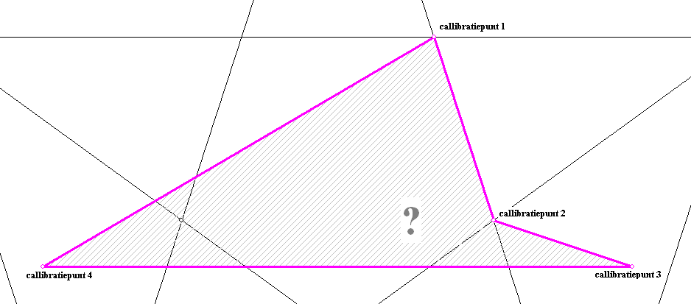

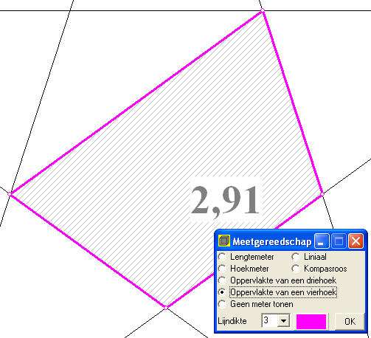
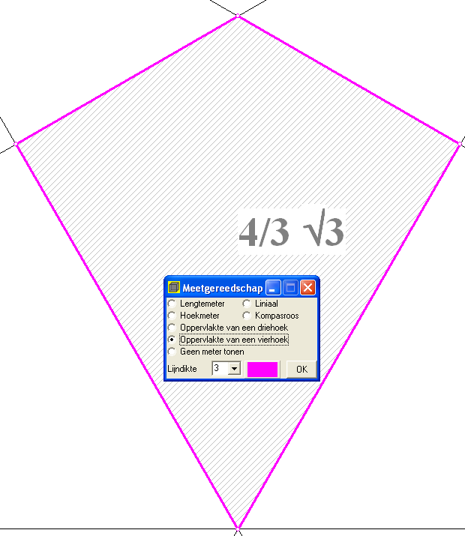
Zodra het laatste callibratiepunt op zijn plaats is gezet, wordt de oppervlakte van de vierhoek getoond. De vorm van de waarde hangt af van de configuratie-instelling, bijvoorbeeld een gewenst aantal decimalen of een herleide wortel.

De lengte- en hoekmeter
Deze werken analoog aan de oppervlaktemeter.

De kompasroos
Voor de leerling, die voor het eerst met hoekmeting in aanraking komt, is het lastig, de gradenboog te gebruiken, omdat daarop twee schaalverdelingen zijn aan gegeven: een in klokwijzer richting, en de tegenovergestelde. Bovendien gaat de gradenboog niet verder dan . De kompasroos gaat helemaal rond, tot .
In de tekening kan mooi worden afgelezen, hoe groot is.
Van de kompasroos kan het middelpunt en het uiteinde van de pijlpunt (bij ) worden versleept naar de gewenste positie.
Natuurlijk is de kompasroos alleen beschikbaar bij vlakke meetkunde.
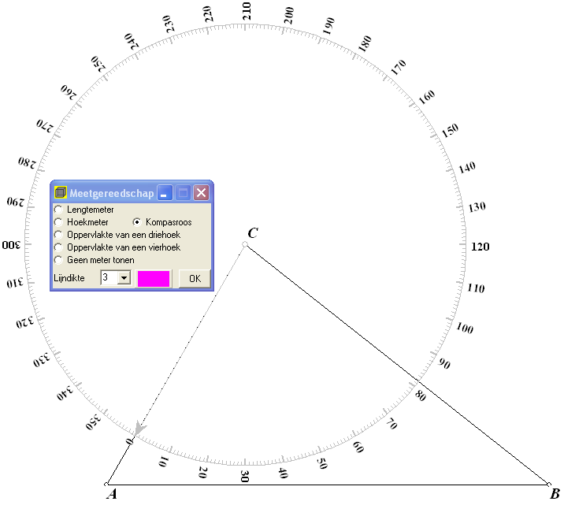

De liniaal
De liniaal kan gebruikt worden om lengtes te meten.
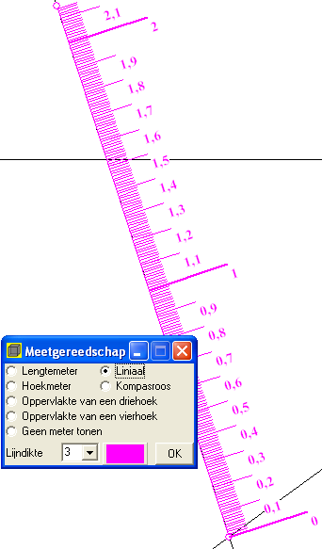
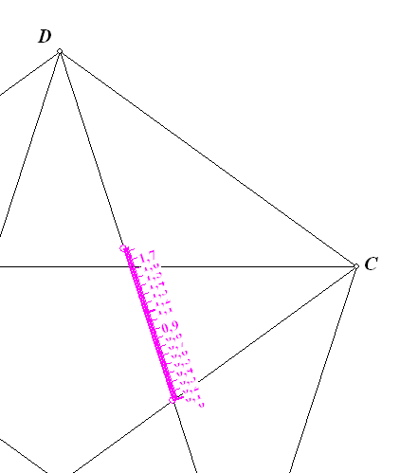
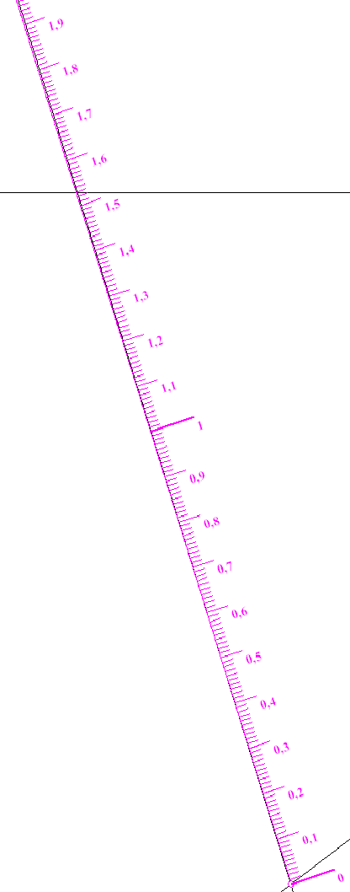
De twee uiterste punten kunnen willekeurig worden versleept. Wanneer de meetgetallen te dicht op elkaar komen, helpt het, de tekening te vergroten, waardoor de meetdetails beter af te lezen zijn.

Verschillen
- De liniaal en kompasroos worden mee gekopieerd naar het klembord, de andere meters niet.
- De liniaal en kompasroos kunnen gelijktijdig met een andere meter actief zijn.
- De liniaal en kompasroos zijn alleen beschikbaar bij vlakke meetkunde. De andere meters ook bij ruimtelijke figuren.
- De liniaal en kompasroos gedragen zich geheel vrij ten opzichte van de tekening. Callibratiepunten van deze twee meters springen niet naar een dichtstbijzijnd rooster- of objectpunt.
- De nauwkeurigheid bij het aflezen bij de liniaal en kompasroos neemt toe als de tekening wordt uitvergroot.
